吉林市船营区2020-2021学年八年级上学期期末考试物理试题
- 选择题（每题3分，共24分）
1.学习物理后，同学们对身边一些常见的物理量进行估测，以下是他们交流时的一些估测数据，你认为数据明显符合实际的是 ( )
A.一般洗澡水的温度约为75℃ B.橡皮从课桌表面掉到地上的时间约为4s
C.一百元人民币的长度约15cm D.成年人正常步行5min通过的路程约为36m
2.毛泽东的《卜算子.咏梅》中写到“风雨送春归，飞雪迎春到，已是悬崖百丈冰，犹有花枝俏”其中“飞雪迎春到”所涉及的物态变化是 ( )
A.凝固 B.凝华 C.液化 D.熔化
3.下列古诗句中都蕴含光学现象，其中属于光的折射的是 ( )
A.床前明月光，疑是地上霜 B.溪边照影行，天在清溪底
C.举杯邀明月，对影成三人 D.潭清疑水浅，荷动知鱼散
4.20世纪中叶科学家发明了红光LED和绿光LED，为与这两种LED组合，产生白色LED光源，科学家又探寻到一种LED，它是 ( )
A.紫光LED B.黄光LED C.橙光LED D.蓝光LED
5.下列物态在形成过程中吸热且保持温度不变的是 （ ）
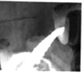
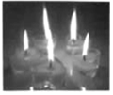
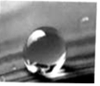
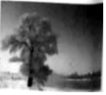
A.蜡烛流的“泪” B.炽热的铁水 C.寒冬的树挂 D.清晨的露珠
6.如图所示是我们通过微信聊天时经常使用的表情包，如果将这个表情包放在竖直放置的平面镜前，则它在镜中的像是 （ ）
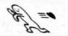
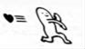
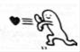
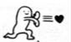
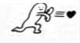
第6题图 A B C D

7.医院里有一只氧气瓶，它的容积是20dm³ ，里面装有密度为2.5kg/m³ 的氧气，某次抢救病人用去了10g氧气，则瓶内剩余氧气的密度为 （ ）
A.1kg/m³ B.2 kg/m³ C.2.2kg/m³ D.2.5kg/m³
8.部队行军时携带的压缩饼干与普通饼干相比，主要好处是：在质量相等的情况
下它的 （ ）
A.密度大，体积大 B.密度小，体积小
C.密度一样，体积小 D.密度大，体积小
二、填空题（每空1分，共20分）
9. 2018年10月，世界最长跨海大桥港珠澳大桥通车。港珠澳大桥主体工程由桥梁和海底隧道组成，桥隧全长55000m，桥面双向六车道，设计时速100km/h，则以此速度通过桥隧需 h，以正在行驶的汽车为参照物，大桥是 （选填“静止”或“运动”）的。
10 .张一山在《朗读者》中为大家演绎了《追风筝的人》，朗读时朗读者的声带 产生声音，观众依据 区分主持人和朗读者的声音。
11. G20杭州峰会期间，晚会“最忆是杭州”美轮美奂。如图，远处的激光束看上去是直的，这是因为 ；扇形光电背景与水中倒影完美结合，这是光的 现象，成的是等大的 （选填“实”或“虚”）像。
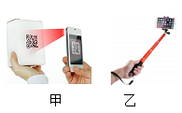
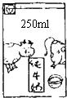
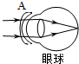
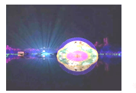
第11题图 第12题图 第14题图 第16题图

- 如图所示是一种 视力矫正的模型，该模型表示的是矫正 （选填“近”或“远”）视眼。若移去透镜A，像成在视网膜的 （选填“前”或“后”）方。

- 北方寒冷的冬天，居民楼的玻璃窗上会结“冰花”，“冰花”是水蒸气
（填物态变化名称）形成的，“冰花”常常出现在玻璃窗的 （选填“内侧”或“外侧”）。此时小芳拿起湿抹布去擦时，抹布却粘在了玻璃上，这是因为发生了 （填物态变化名称）现象。

- 二维码在现代生活中随处可见。我们能看见二维码是由于光在二维码图案上发生了 （选填“反”或“折”）射；用手机扫描二维码时，手机的镜头相当于 镜，二维码图案通过手机镜头成实像。如图所示是时下流行用自拍杆拍照的情景，与直接拿手机自拍相比，使用自拍杆增大了 （选填“物距”或“像距”）。
- 小明生病了，医生给她开了药。小明在服药前仔细阅读了说明书，其中“用法用量”上注明“按体重一日20mg/kg”。小明的体重是40kg，每粒药的规格是0.2g，则小明一日应服药 mg，合 粒。

- 如图，盒装纯牛奶的体积是 cm³，喝掉一半后，牛奶的密度将
（选填“变大”“变小”或“不变”）。如果原来盒子里牛奶的质量是0.3kg，则牛奶的密度是 kg/m³。
三、计算题（每题6分，共12分）
17. 一个铜球的质量是178g，体积为50cm³，此球是空心的还是实心的？若是空心的，空心部分的体积是多少cm³ ？（ρ_{铜}=8.9g/cm³ ）

18.有一节油车，装满了20m³的石油，为了估算这节油车所装石油的质量，从中取出了30cm³的石油，称得质量是24.6g。则：
- 油车中所装石油的密度是多少？
- 这节油车所装石油的总质量是多少kg？

- 简答题（每题2分，共6分）
- 假如你的邻居经常引吭高歌，影响你休息和学习，你能想出办法来减弱噪声的 干扰吗？写出两种办法即可。

- 小云在看地图时，有一个细小地方总是看不清，她想放大了再看，于是将地图放在玻璃板下，在玻璃板上滴一滴水，这样就看清楚了，请你分析原因。

- 寒冷的冬天，小明在跑操时，看到同学们呼出“白气”，请利用相关的物理知识解释该现象。

五．作图、实验与探究题（第22题6分，第23题至第26题每空2分，共38分）
22.（1）如图甲所示根据光的反射定律，画出反射光线OB的入射光线AO。
（2）如图乙所示，A/B/ 是物体AB的虚像，根据平面镜成像特点画出物体 AB。
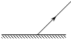
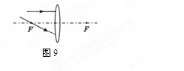
（3）如图丙所示，请画出入射光线经凸透镜后的折射光线。
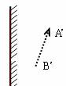
甲 乙 丙
O
B

23.如图所示，甲为某物质的凝固图象，根据图象可知该物质为 （选填“晶体”或“非晶体”），它从第 min开始凝固，第25min时该物质处于 态。若将装有冰水混合物的试管放入正在熔化的该物质中（如图乙），则试管内冰的质量将 （选填“变大”、“变小”或“不变”）
24.某同学在“探究平面镜成像特点”的实验中，取两段等长的蜡烛A和B，点燃玻璃板前的蜡烛A，观察玻璃板后的像，如图所示:
（1）点燃蜡烛A，小心地移动蜡烛B，直到与蜡烛A的像完全重合为止，这样做既确定了像的 ，又验证了________________________；
（2）移去蜡烛B，并在其所在位置上放一光屏，则光屏________（选填“能”或“不能”）承接到蜡烛A的烛焰的像；观察时，眼睛应该 （填“A:透过玻璃板，看光屏”或“B：不透过玻璃板，直接看光屏”）。
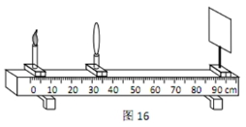
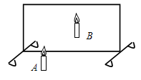
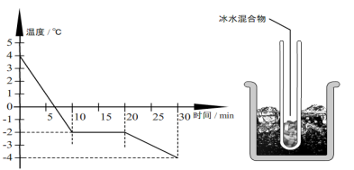
甲 乙
第23题图 第24题图 第25题图
25.某同学在探究凸透镜成像规律时，手边有两种凸透镜供选择，分别为焦距10cm的凸透镜A和焦距为20cm的凸透镜B，他选择一个凸透镜并将它与蜡烛、光屏按照如图所示的位置摆放在光具座上，当点燃蜡烛后发现光屏上恰好得到烛焰清晰的像，那么这个像是 的（选填“放大”、“缩小”或“等大”），该同学选择的是凸透镜 （选填“A”或“B”）。如果接下来想在光屏上得到另一种性质的像，他可以将凸透镜向 移动（选填“左”或“右”）
26.用天平和量筒测某种矿石的密度。在调节天平时，发现指针如图所示偏向分度盘的右侧，此时应将平衡螺母向________调。用天平称矿石的质量,把矿石放在天平的左盘，天平平衡时，放在右盘中的砝码和游码在标尺上的位置如图所示;用量筒量出矿石的体积如图所示，由此可知，矿石的质量为______ __g ，体积为_____ ___ cm³ ，密度ρ =________kg/m³。由于捆绑矿石的轻绳也排开一些水，因此会使测的矿石密度偏 。
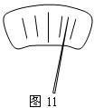
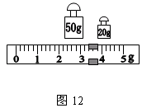
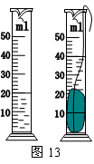

第26题图
八年级物理学科期末教学质量调研试题答案

一、选择题（每题3分，共24分）
1.C 2.B 3.D 4.D 5.B 6.B 7.B 8.D
二、填空题（每空1分，共20分）
9.0.55 运动 10.振动 音色
11.光在同种均匀介质中沿直线传播 反射 虚
12.近 前 13.凝华 内侧 凝固 14.反 凸透 物距
15.800 4 16.250 不变 1.2×10³
三、计算题（每题6分，共12分）
17.空心的 30cm³
18.0.82g/cm³ 或0.82×10³ kg/m³ 1.64×10⁴kg
四、简答题（每题2分，共6分）
19.（1)提醒邻居小声唱歌 （2）关好门窗 （3）自己塞上耳塞或棉花球等
（答出任意两种就行）
20.在玻璃板上滴一滴水，相当于凸透镜，字正好在凸透镜的焦距以内，成正立、放大的虚像，起到了放大镜的作用，所以看清楚了。
21.跑步时，嘴里呼出的温度较高的水蒸气遇到周围温度较低的空气，液化成小水滴，形成“白气”
五、作图、实验与探究题（第22题6分，第23题至第26题每空2分，共38分）
22.图略
23.晶体 10 固 变大
24.位置 像与物大小相等 不能 B
25.放大 B 右
26.左 73.4 20 3.67×10³ 小

